***GRUPA ,,ŻYRAFKI”***  Piątek 03 .IV. 2020 r.

**Temat ,, Wiosenne zabawy”**

**Zadania:**

1. Dzisiaj piątek, a więc pora na zabawy i ćwiczenia logopedyczne

* Zabawa „Wiosenne porządki”. Czytamy i pokazujemy, a dziecko nas naśladuje, proszę powtórzyć opowiadanie przynajmniej 2- 3 razy

Idzie wiosna, należy zrobić wiosenne porządki w buzi. Najpierw malujemy sufit (język wędruje w różne strony po **podniebieniu**), potem ściany (język po wewnętrznej stronie policzków, raz lewej, potem prawej).

Zamiatamy podłogę (język porusza się po dolnych dziąsłach – po różowym ☺, następnie zębach- ruchem wahadłowym – raz w lewo, raz w prawo).

Teraz czas umyć okna (język przesuwa się po górnych dziąsłach i **następnie po** górnych zębach ….j.w.)

Pierzemy firanki (parskanie wargami – jak konik).

Zamiatamy schody (oblizywanie warg – dookoła, raz w lewo, raz w prawo, spokojnie i dokładnie).

Porządkujemy strych (język podnosi się do górnych dziąseł) i piwnicę (**język** na dolne dziąsła).

* ,,Artykulacyjna ruletka” – i jeszcze kilka ćwiczeń buzi i języka , tym razem z wykorzystaniem gry ☺ Zapraszam

**Link do gry:**

<https://wordwall.net/pl/resource/1049263/ruletka-artykulacyjna-magda-sulich-parzonko>

* ,,Zabawy z piórkami” - oto kilka propozycji, które można wykorzystać i powtarzać w najbliższych dniach.

**- Nie spadnij**  Celem zabawy jest utrzymanie piórka w powietrzu tak długo, jak tylko się da! Nie ma ograniczeń, jeśli chodzi o liczbę dmuchnięć czy głębokość wdechu. Pamiętaj, że im wyżej piórko się wzniesie, tym mniej się napracujesz!

  - **Nie spadnij – duo.** Wersja gry, do której będzie potrzebny towarzysz. Zabawa przypomina trochę grę w badmintona, lecz zamiast paletek gramy… powietrzem! Główną zasadą jest naprzemienność: raz dziecko, raz rodzic dmucha na spadające piórko. Ta osoba, której nie uda się “podbić” piórka, traci punkt.

   - **Piórko – rakieta.** Wyobraź sobie, że piórko jest rakietą, która musi wystartować z Księżyca. Startuje w różnych kierunkach i z różnych miejsc. Dziecko postępuje zgodnie z instrukcjami rodzica: Połóż rakietę na nosie, rakieta leci do góry; Połóż rakietę na brodzie, rakieta leci w dół; Połóż rakietę na ręce, rakieta leci w lewo/prawo…..

**- Zdmuchiwanie piórek  z różnych części ciała.** Dzieci bardzo lubią angażować w to ćwiczenie swoich kolegów. Zdmuchują piórka, które “przypadkiem” ulokowały się na głowie, ramionach, pleckach. Przy okazji utrwalamy nazywanie i rozpoznawanie części ciała.

1. ,,Symetryczny motyl”- ćwiczenia grafomotoryczne

A teraz poćwiczymy rączki i paluszki. Przygotowałam rysunek motyla i kwiatów. Jeśli dobrze się przypatrzysz dostrzeżesz w nim SYMETRIĘ, o której mówiliśmy wczoraj i którą układałeś/as z różnych przedmiotów i zabawek. Przypatrz się na skrzydła motyla ☺ jego prawe i lewe skrzydło ma takie same wzory, w tych samych miejscach ….jeśli złożysz kartkę równo na połowę zobaczysz , że wygląda tak jakby skrzydełka i wzory na nich się ,,odbiły”.

Twoje zadanie polega na:

- poprawieniu pisakami w różnych kolorach linii ,,po kropkach” . Pamiętaj o symetrii w kolorach tzn jeśli użyjesz np. żółtego koloru do poprawienia kołą na lewym skrzydle , to tak samo musisz zrobić na skrzydle prawym. Zasadę symetrii zastosuj też w kolorowaniu kwiatów

- jeśli chcesz możesz pokolorować cały rysunek …ale już kredkami ☺

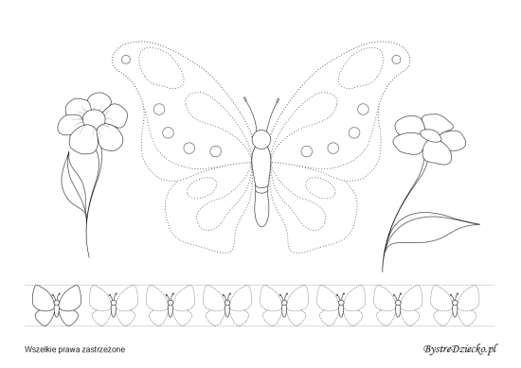

**Zadanie dla chętnych :)**

1. ,,Symetryczne malowanie”- malowanie farbami wg konkretnych zasad.

Przygotuj potrzebne rzeczy do malowania farbami, zabezpiecz stolik/biurko….. pamiętaj, żeby po zakończonej pracy wszystko ładnie posprzątać.

Złóż kartką na połowę, i rozłóż na stoliku…zobacz - powstała taka linia dzieląca ją na 2 części ☺ Namaluj, co chcesz na jednej z połówek, musisz zrobić to w miarę szybko, żeby farby nie zdążyły wyschnąć. Kiedy farby będą jeszcze mokre złóż kartkę ponownie , przejedź po niej dłońmi i otwórz delikatnie ….. Zobacz , co powstało??? Jak myślisz??....WOW ! masz swoją symetrię! Brawo!

Możesz teraz spróbować stworzyć inne rzeczy….powodzenia

**Rysunki dla przykładu ( o co chodziłooooooo? ) ☺ znajdują sią na stronie 20 dokumentu PDF zamieszczonego na stronie BF Żyfarek**

**Proszę o przeczytanie dziecku :**

Kochana ,,Żyrafko”, dziękuję Ci za cały tydzień pracy ☺ Kolejne zadania w poniedziałek, będzie to czas oczekiwania i przygotowywania się do świąt ….przygotuję zajęcia właśnie w tym temacie …mam nadzieję, że będziemy wspólnie miło się bawić i uczyć.

Buziaki i przytulaski ☺

p.Gosia

